.

阳光小店-三产品线统一

需求说明书

上海贝锐信息科技股份有限公司

目 录

向日葵XXX 1

需求说明书 1

1. 概述 2

2. 具体需求 2

# 概述

为了更好的做用户运营，融合花生壳、向日葵、蒲公英3产品线的用户资源，将原花生壳“花生米”、蒲公英“蒲公英种子”、向日葵“阳光”，统称为“阳光”积分；3产品线统一使用阳光小店。

1. 阳光小店中露出3产品线可兑换的项目
2. 优化多个收集阳光方式（主要分为做任务收集阳光、触发事件赠送阳光）
3. 新增阳光明细列表（可查看阳光收集或者消费记录）

## 流程

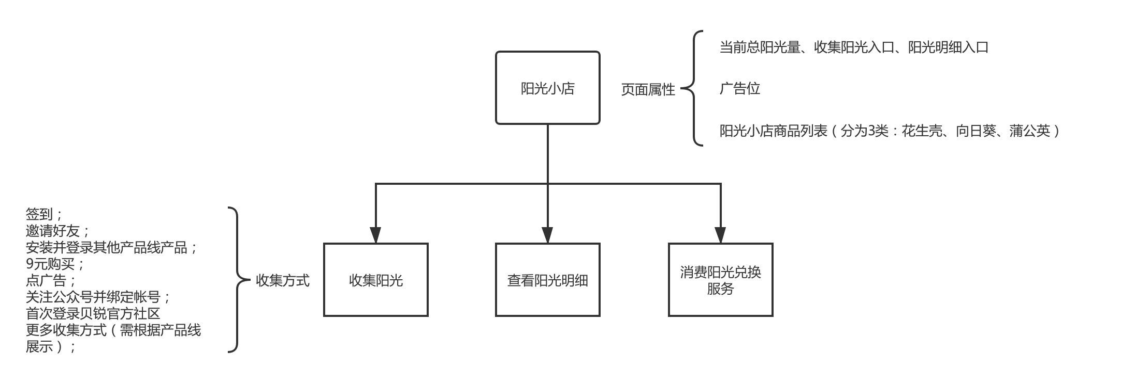

# 具体需求

## 阳光小店

|  |  |
| --- | --- |
| 页面 | 说明 |
| （图1）（图2）  （图3）（图4）  （图5）    （图5） | 1. 如图1，页面展示阳光总量，收集阳光入口，阳光明细入口；广告位；花生壳、向日葵、蒲公英各产品线的商品列表   ①点击收集阳光，进入收集阳光页，如图3  ②点击查看明细，进入阳光明细也，如图4，改页面分为三列：全部、收集、消耗，具体样式看设计图。   1. 广告位设3个轮播图，展示3产品线广告，从哪条产品线进入阳光小店，先展示该产品线广告 2. 商品列表描述文案：   ①花生壳：内网穿透，快速实现端口映射、远程访问应用，为企业和个人解决无法访问内网的烦恼  ②向日葵：远程控制与开机，突破内外网隔离远程控制，为企业和个人提供专业立体的远程控制服务  ③蒲公英：VPN异地组网，提供简单、安全、稳定、灵活的异地组网方案，打破信息传输壁垒，解决异地互访难题  注：各产品线的商品项以设计图为准   1. 点击商品项：判断阳光量是否可购买；①不够：弹窗提示 “收集阳光”，如图2，点击进入收集阳光页:；其他情况按原购买逻辑，不做修改，比如图5，点击立即开通，开通服务，并且在阳光明细页面中更新阳光消耗情况。 2. 商品项列表数据如图6所示，样式以设计图为准   字段说明：  ①内容：商品描述  ②阳光：购买需消耗的阳光  ③产品频次：同一帐号可购买次数  ④说明：同一账号可购买频次限制规则 |

## 收集阳光

通用收集方式有：

|  |  |  |  |  |
| --- | --- | --- | --- | --- |
| 编号 | 方式 | 收集阳光量 | 频次 | 规则 |
| 1 | 签到 | 20 | 每天1次 | 点击签到按钮即可获得20阳光 |
| 2 | 邀请好友 | 200 | 每天最多5次 | 好友通过分享的页面下载软件并完成注册登录 |
| 3 | 成为另外产品线用户 | 1000 | 1次 | 自己下载另外产品线软件并登录 |
| 4 | 9元购买 | 1000 | 多次 | 付费成功 |
| 5 | 点击广告 | 100 | 每天3次 | 点击谷歌信息流广告 |
| 6 | 关注贝锐公众号 | 100 | 1次 | 首次关注贝锐公众号并绑定帐号 |
| 7 | 登录贝锐官方社区 | 200 | 1次 | 首次使用贝锐帐号登录贝锐社区 |

1. 签到

|  |  |
| --- | --- |
| 界面 | 说明 |
| （图1）（图2） | 1. 图1中：   ①点击签到，弹出签到成功提示，如图2，点击后，按钮状态为“已签到”，第二天0点刷新按钮状态为可签到状态。 |

1. 邀请好友

流程

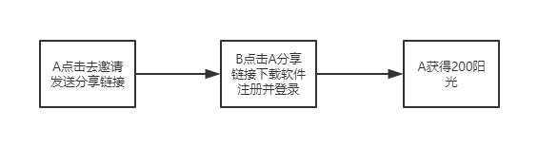

|  |  |
| --- | --- |
| 界面 | 说明 |
| （图3）（图4）  （图5） | 1. 点击去邀请，根据产品线跳转到原邀请好友页面   ①花生壳跳转到如图3  ②向日葵跳转到如图4（图中按钮文案“分享得蒲公英种子”修改为“分享得阳光”）  ③蒲公英跳转到如图5（图中描述文案“你将获得300阳光”修改为“你将获得200阳光”）  （链接，请开发自行查看原邀请好友页面）   1. 好友通过分享的页面下载软件并完成注册登录，获得200阳光，更新阳光明细列表 2. 如果一天达到5次成功邀请，按钮状态为不可点击状态 |

1. 成为另外其他产品线用户

流程

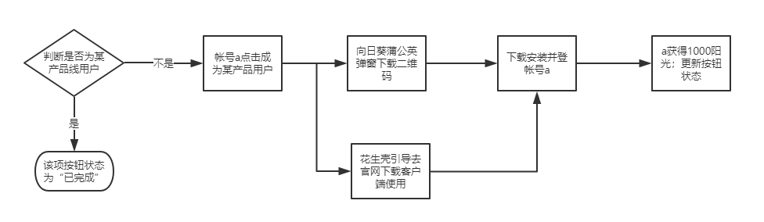

|  |  |
| --- | --- |
| 界面 | 说明 |
| （图1）（图2）  （图3）（图4） | 1. 产品线用户判定规则：帐号存在花生壳、向日葵、蒲公英的活跃时间记录（请与数据部门沟通接口） 2. 如图1，成为花生壳用户弹窗提示 3. 如图2，成为向日葵用户弹窗提示 4. 如图3，成为蒲公英用户弹窗提示 5. 如果用户已经是产品线用户，按钮状态提示“已完成”，默认赠送1000阳光，如图4 |

1. 9元购买



|  |  |
| --- | --- |
| 界面 | 说明 |
| （图1）（图2）  （图3）（图4）  图（5） | 1. 9元购买项，点击“购买，”Android端如图1，点击“9元购买”，走支付宝/微信支付流程，如图3， 2. iOS端，如图2，点击“12元购买”，走苹果支付流程，如图4 3. 购买成功后，提示购买成功，如图5 |

1. 点击广告



|  |  |
| --- | --- |
| 界面 | 说明 |
| （图1）（图2） | 点击“集阳光”，弹出谷歌信息流广告，点击后，外跳到浏览器；返回到阳光小店后，提示赠送100阳光，如图2；每天点完3次后，按钮状态为“已完成”；第二天0点更新为可点击状态。 |

1. 关注贝锐公众号及登录贝锐社区

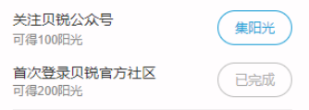

|  |  |
| --- | --- |
| 界面 | 说明 |
| （图1） | 1. 关注公众号，点击“集阳光”，弹窗提示关注贝锐科技公众号，如图1，关注并绑定帐号后，赠送100阳光，按钮状态为“已完成” 2. 登录官方社区，点击“集阳光”，跳转到贝锐社区，外跳浏览器打开社区：<https://club.oray.com/> 3. 如果用户之前已经绑定过公众号，系统直接赠送100阳光；按钮状态为“已完成” 4. 如果用户之前已经登录过贝锐官方社区，系统直接赠送200阳光；按钮状态为“已完成” |

## 更多阳光收集方式

根据产品线分3个标签项，每个标签项下展示该产品线的可收集阳光方式，收集方式，及规则如下表1、2、3

1. 花生壳

表1

|  |  |  |  |
| --- | --- | --- | --- |
| 收集方式 | 阳光量 | 频次 | 规则 |
|  |  |  |  |
|  |  |  |  |
|  |  |  |  |
|  |  |  |  |
|  |  |  |  |

|  |  |
| --- | --- |
| （图1） |  |

1. 向日葵

|  |  |
| --- | --- |
| 界面 | 说明 |
| （图1） |  |

1. 蒲公英

|  |  |
| --- | --- |
| 界面 | 说明 |
| （图1） |  |